**BẢNG BIỂU PHÍ NGÂN HÀNG - HƯỚNG DẪN THANH TOÁN HỌC PHÍ SSC**

|  |  |  |  |  |
| --- | --- | --- | --- | --- |
| **STT** | **ĐƠN VỊ THANH TOÁN** | **PHÍ** | **HÌNH THỨC** | **HƯỚNG DẪN THANH TOÁN** |
|  | Zalo PC - Tải Zalo PC để làm việc nhóm hiệu quả và gửi file nhanh |  |  | 1. Liên kết ví zalopay |
|  |  |  | Bước 1: Vào App Zalo chọn mục “Khám phá” |
|  |  |  | Bước 2: Chọn “ví Zalopay” |
|  |  |  | Bước 3: Chọn mục “Ngân Hàng” |
|  |  |  | Bước 4: Liên kết ngân hàng |
|  |  |  | 2. Nạp tiền vào ví |
| 1 | Miễn phí | Qua App | Bước 1: Chọn mục “Nạp/Rút” rồi chọn nạp tiên |
|  |  |  | Bước 2: Chọn số tiền rồi xác nhận giao dịch |
|  |  |  | 3. Thanh toán học phí SSC |
|  |  |  | Bước 1: Vào app zalo chọn khám phá |
|  |  |  | Bước 2: Chọn mục “Học phí” |
|  |  |  | Bước 3: Nhập mã SSC ID và kiểm tra thông tin thanh toán |
| 3 |  | Miễn phí | Website | Bước 1: Truy cập vào Website: <https://hocphi.g-pay.vn/>  Bước 2: Nhập thông tin học sinh để thanh toán  Bước 3: Chọn Hóa đơn muốn thanh toán Bước 4: Xác nhận thông tin thanh toán Bước 5: Thanh toán bằng các chuyển khoản 24/7 hoặc quét mã Qrcode bằng Mobilebanking  Bước 6: Nhận thông tin đơn hàng thanh toán thành công |

|  |  |  |  |  |
| --- | --- | --- | --- | --- |
| **STT** | **ĐƠN VỊ THANH TOÁN** | **PHÍ** | **HÌNH THỨC** | **HƯỚNG DẪN THANH TOÁN** |
| 4 |  | 11.000vnd/ giao dịch | Qua App | Bước 1: Vào app, chọn mục “Thanh toán” Bước 2: Kéo xuống mục Học phí  Bước 3: Nhập mã SSCID của con trên phiếu báo vào  Bước 4: Bấm tiếp tục để ra hóa đơn và xác nhận giao dịch. |
| 5 | Sacombank - Vành Đai Trong ở Quận Bình Tân, TP. HCM | Foody.vn | 7.500vnd/ giao dịch | Qua App, Tại quầy | Bước 1: chọn mục “Giao dịch” Bước 2: chọn thanh toán học phí  Bước 3: Nhà cung cấp chọn học phí SSC (biểu tượng màu vàng)  Bước 4: nhập mã SSCID của con vào và bấm tiếp tục  Bước 5: kiểm tra thông tin đúng và thanh toán |
| 6 | Thông tin ngân hàng Saigonbank: Ngân Hàng TMCP Công Thương | Money24h | 11.000vnd/ giao dịch | Qua App, Tại quầy | Bước 1: Vào app ngân hàng Bước 2: Chọn mục “Học phí”  Bước 3: Nhập mã SSCID của bé vào  Bước 4: Kiểm tra thông tin và thanh toán |
| 7 | Ý nghĩa biểu tượng VPBank | VPBank | 11.000vnd/ giao dịch | Qua App | Bước 1: Đăng nhập  Bước 2: Chọn thanh toán hóa đơn  Bước 3: Chọn dịch vụ/ Hóa đơn trả sau – Thanh toán học phí – Học phí SSC/ Thẻ học đường SSC  Bước 4: Nhập mã SSC ID  Bước 5: Kiểm tra đúng thông tin, hoàn tất |

|  |  |  |  |  |
| --- | --- | --- | --- | --- |
| **STT** | **ĐƠN VỊ THANH TOÁN** | **PHÍ** | **HÌNH THỨC** | **HƯỚNG DẪN THANH TOÁN** |
|  |  |  |  | giao dịch |
| 8 |  | 7.500đ Qua App 13.500đ Tại quầy | Tại quầy, Qua App | Bước 1: Truy cập vào app Viettelpay Bước 2: Chọn “xem tất cả”  Bước 3: Kéo xuống phía dưới chọn “Học phí SSC”  Bước 4: Nhập mã SSC ID |
| 9 | Ví Smartpay là gì? Hướng dẫn sử dụng smartpay A đến Z | 13.000vnd/giao dịch | Ví điện tử | Bước 1: Truy cập vào App Smart Pay Bước 2: Chọn mục “Thanh toán học phí” Bước 3: Chọn “Thẻ học đường SSC”  Bước 4: Nhập mã SSC ID và kiểm tra thông tin  Bước 5: Thanh toán |
| 10 | Quy Định Sử Dụng Thương Hiệu | MoMo Developers | Thu phí 1%/số tiền PHHS đóng  (phí tối thiểu 10.000vnd) | Ví điện tử | Bước 1: Phụ huynh vào app Momo trên điện thoại  Bước 2: Chọn mục “Quản lý tài khoản” để liên kết ngân hàng  Bước 3: Chọn “Thanh toán hóa đơn” – “Thanh toán học phí” – “Thẻ học đường SSC”  Bước 4: Nhập mã SSCID của bé và bấm tiếp tục để thanh toán |
| 11 | Liên Kết &amp; Cộng Tác | 5000vnd/giao dịch | Circle K, Ministop, FamilyM art, B’s mart, Gs25 | Phụ huynh khi ra các điểm thanh toán bằng tiền mặt báo với nhân viên “thanh toán học phí SSC” và đưa mã ID SSC cho nhân viên để được hỗ trợ thanh toán. |

|  |  |  |  |  |
| --- | --- | --- | --- | --- |
| **STT** | **ĐƠN VỊ THANH TOÁN** | **PHÍ** | **HÌNH THỨC** | **HƯỚNG DẪN THANH TOÁN** |
| 12 |  | Thu phí 1%/số tiền PHHS đóng  (phí tối đa 22.500vnd) | Qua App | Bước 1: Truy cập vào app VNPT Bước 2: Chọn “Dịch vụ khác” Bước 3: Chọn “Học phí SSC” Bước 4: Nhập mã SSC ID |
| 13 |  | 7.500vnd/ giao dịch |  |  |
| 14 | Tải Bách Hoá Xanh logo file SVG, AI, EPS, PNG, JPG, PDF  Tgdđ/Đmx Tuyển Dụng 10 Nhân Viên Content/Seo Mức Lương Thưởng Hấp Dẫn  Nhà thuốc An Khang - thành viên tập đoàn Thế Giới Di Động | 5.000vnd/giao dịch | Thế giới di động, Bách hóa xanh, Điện máy xanh,  Nhà  thuốc An Khang | Phụ huynh khi ra các điểm thanh toán bằng tiền mặt báo với nhân viên “thanh toán học phí SSC” và đưa mã ID SSC cho nhân viên để được hỗ trợ thanh toán. |
| 15 | Nhà sách Phương Nam - YouTube | 5.000vnd/Giao dịch |  | Phụ huynh khi ra các điểm thanh toán bằng tiền mặt báo với nhân viên “thanh toán học phí SSC” và đưa mã ID SSC cho nhân viên để được hỗ trợ thanh toán. |
|  |  |  |  |  |

Ngoài ra, Phụ huynh có thể thanh toán tại các hình thức khác sau đây:

* Thanh toán qua chuyển khoản tại website [**https://hocphi.g-pay.vn/**](https://hocphi.g-pay.vn/)
* Qua ứng dụng ngân hàng: Agribank, Sacombank, MB Bank, VP Bank, Saigon Bank, ACB…

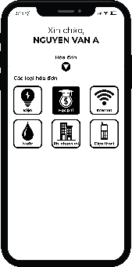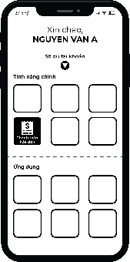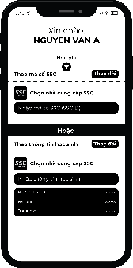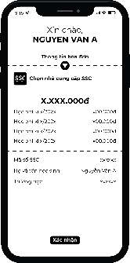

**1**

**2**

**3**

**4**

**5**

**HƯỚNG DẪN CÀI ĐẶT VÀ THANH TOÁN QUA ỨNG DỤNG**

Bước 1: Chọn mục Học phí trong Thanh toán Hóa đơn Bước 2: Chọn nhà cung cấp THẺ HỌC ĐƯỜNG SSC Bước 3: Nhập mã SSCID

Bước 4: Kiểm tra thông tin Hóa đơn và thanh toán

***\*Lưu ý:*** *Mỗi học sinh sẽ có một mã SSC khác nhau, hằng tháng phụ huynh được phát phiếu thông báo học phí và sử dụng mã SSC trên phiếu để thanh toán*

# 1. Thanh toán bằng thẻ hoặc tiền mặt tại quầy

Bước 1: Phụ huynh đến các quầy thanh toán trực tiếp Bước 2: Cung cấp mã SSCID cho nhân viên cửa hàng Bước 3: Xác nhận số tiền và thanh toán cho nhân viên

Bước 4: Khách hàng nhận biên nhận thanh toán và kiểm tra thông tin.

**HƯỚNG DẪN CÁC BƯỚC THANH TOÁN TẠI QUẦY**

- Qua quầy giao dịch Viettel: Phụ huynh có thể đến bất kỳ Cửa hàng giao dịch nào của Viettel và cung cấp mã SSCID hoặc tên của học sinh và tên trường cho nhân viên giao dịch để đóng học phí bằng tiền mặt. Thời gian làm việc từ 8h00 đến 20h00 tất cả các ngày (kể cả cuối tuần, Lễ, Tết).



* Cửa hàng tiện lợi: Thế Giới Di Động, FPT Shop, Điện Máy Xanh, Vinmart+, Bách Hóa Xanh, Circle K, Ministop, FamilyMart, B’s mart, Gs25, nhà thuốc An Khang, nhà sách Phương Nam, ...

Famima – Chuỗi cửa hàng tiện lợi tại Việt Nam

* Giao dịch ngân hàng: Thanh toán tại ngân hàng Sacombank.



# Liên hệ hướng dẫn & Hỗ trợ:

* Hotline: 028 7107 9888
* Email: [bandeanssc@thessc.vn](mailto:bandeanssc@thessc.vn)
* 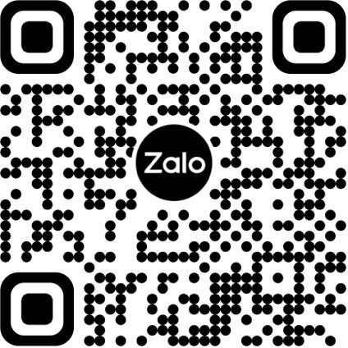Zalo: Thanh toán học phí SSC (logo nền xanh chữ vàng) hoặc Quét QR sau:

# Trân trọng cảm ơn và mong nhận được sự hợp tác cùng Quý phụ huynh!